淡江時報 第 1123 期
圖書館與中文系合展「饗思天堂」
學校要聞
【記者謝采宜淡水校園報導】本校圖書館與中文系的中國思想史課程於5月3日至5月16日在覺生紀念圖書館2樓合展「饗思天堂」活動，以創新的專題式學習（PBL）展示各家思想，培養學生對中國思想史的深入了解。另展出中文系系主任周德良、教授趙衛民和副教授李蕙如等專著。

現場布置相當雅致，展出中國思想史專書、四書書籤、孔子遺像、古代酒爵、真心燈飾、書目菜單、思想家臉書檔案及投票箱等展品，負責策畫的李蕙如表示，展覽內容共有五個子題，分別為「我能『座』嗎」、「烽煙漫際，墨染山河」、「真心請按兩次『靈』」、「赤子之心」和「主廚上菜」，並附有學生撰寫的書評，能以QRcode快速提供書目及書評給讀者。

參與布置展出的中文三黃于真表示，之前並沒有參與策展過，此次與圖書館合展，需與同學分組討論、思考如何場佈和美宣，可以更生動多元的方式展現學習成果。中文三張季晴覺得這項活動能學以致用，原本在製作海報上動作慢，幸好組長認真負責，讓大家如期完成工作，感覺很好。
2021/05/09

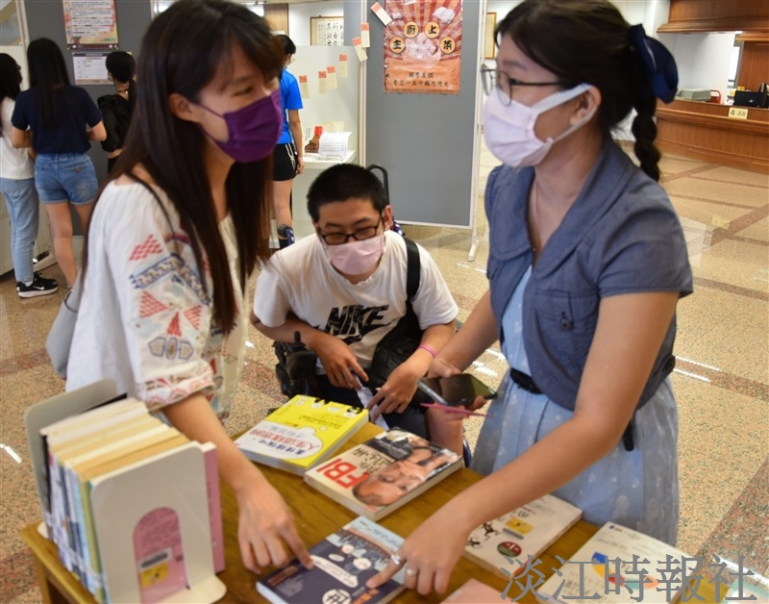
圖書館與中文系副教授李蕙如合辦「饗思天堂」活動，以創新的專題式學習（PBL）展示中國思想史。（攝影／呂奕淩）

